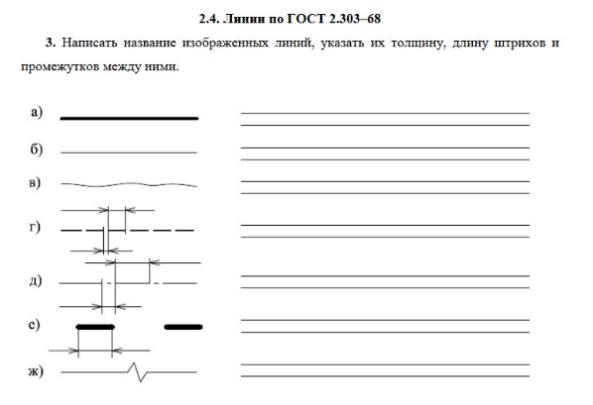
a) Сплошная основная (толстая) — s.
Назначение: видимые контуры, кромки.
б) Сплошная тонкая — s/3…s/2.
Назначение: размерные, выносные, линии-выноски, штриховка, линии построения.
в) Сплошная волнистая (тонкая) — s/3…s/2.
Назначение: линия обрыва, границы местного вида/разреза.
г) Штриховая (тонкая) — s/3…s/2; штрих 2–8 мм, промежуток 1–2 мм.
Назначение: невидимые контуры и кромки.
д) Штрихпунктирная (тонкая) — s/3…s/2; длинный штрих 5–30 мм, промежуток 3–5 мм, точка, 3–5 мм, длинный штрих…
Назначение: осевые и центровые линии, линии симметрии.
е) Штрихпунктирная утолщённая — s; длинный штрих 5–30 мм, промежутки 3–5 мм.
Назначение: след секущей плоскости, линии для выделения поверхностей (например, покрытия).
ж) Разомкнутая (ломаная) тонкая — s/3…s/2.
Назначение: обрыв длинных предметов (ступенчатый обрыв).

